Lección 9: Hagamos libros de imágenes
- Hagamos libros de imágenes acerca de nuestro salón de clase.

Calentamiento: Actuémoslo: La historia cambia
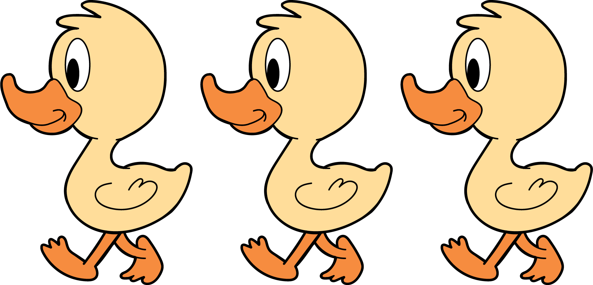
3 patitos muy lejos de aquí
a la colina salieron a pasear.
Mamá pata dijo: “Cuac, cuac, cuac”.
Después 3 patitos vio regresar.
3 patitos muy lejos de aquí
a la colina salieron a pasear.
Mamá pata dijo: “Cuac, cuac, cuac”.
Después 2 patitos vio regresar.

9.1: Cuántos ves: ¿Qué observas?
¿Cuántos ves?
¿Cómo lo sabes?, ¿qué ves?
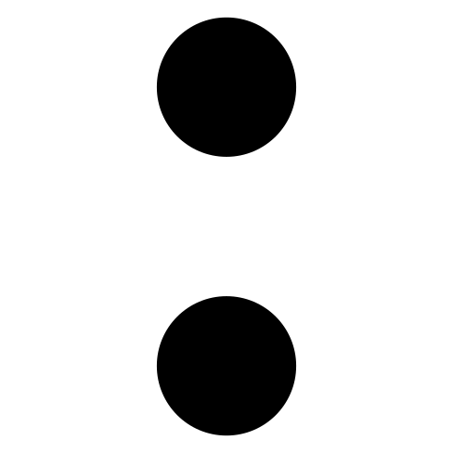
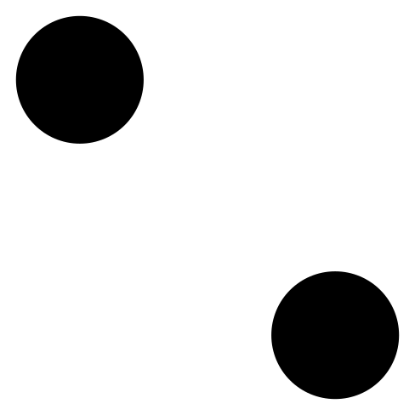

9.2: Conozcamos “Libros de imágenes: Crea”
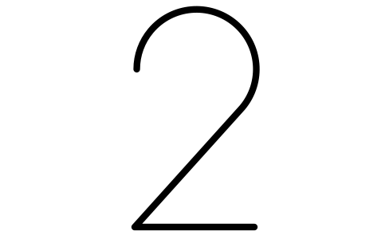

9.3: Centros: Momento de escoger
Escoge un centro.
Bloques sólidos
geométricos
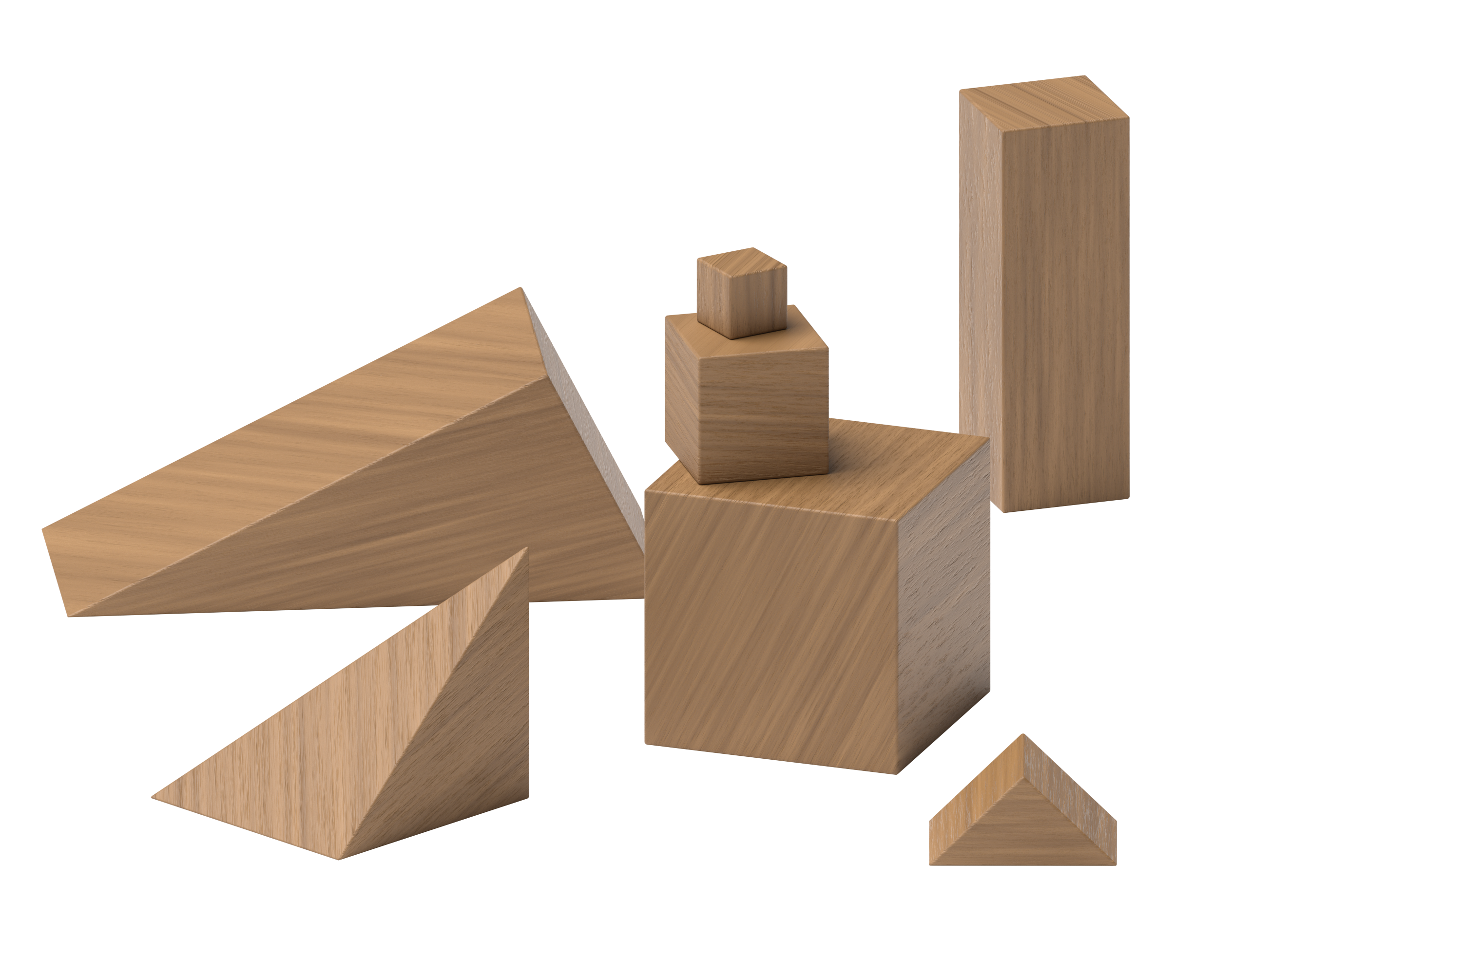
Cubos encajables
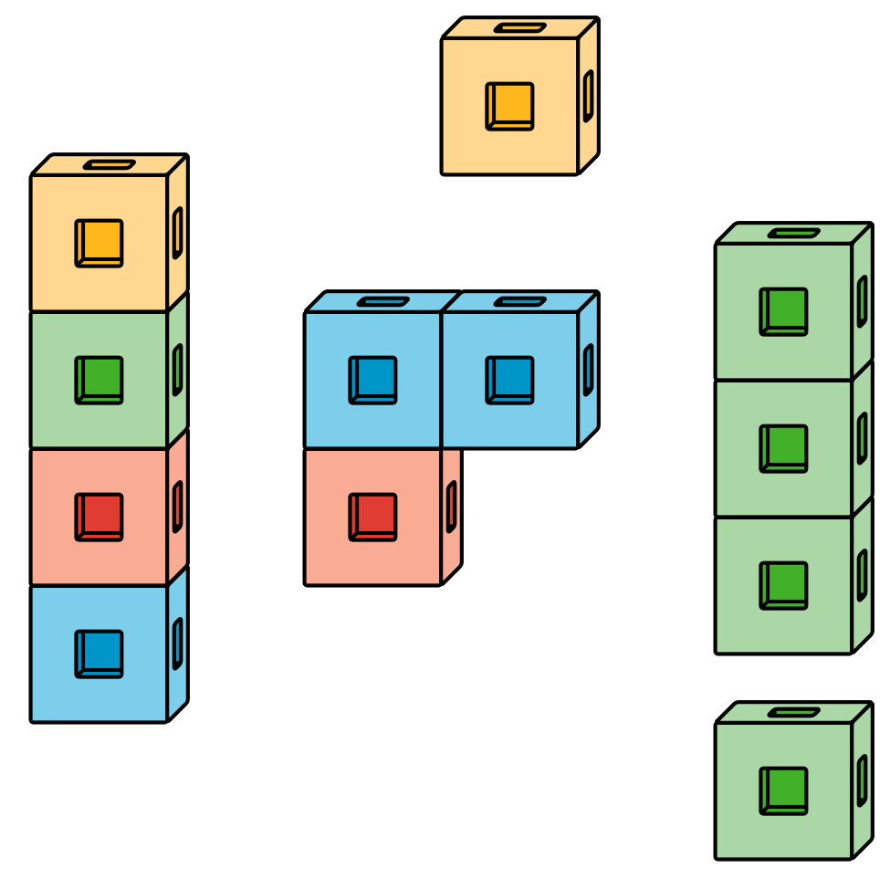
Fichas geométricas
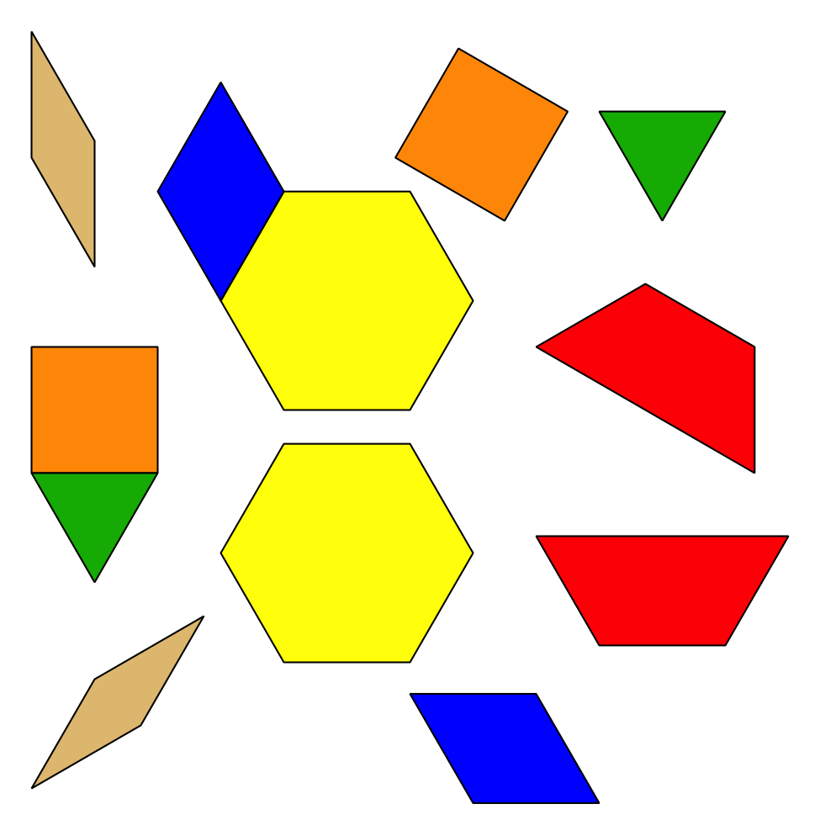
Libros de imágenes
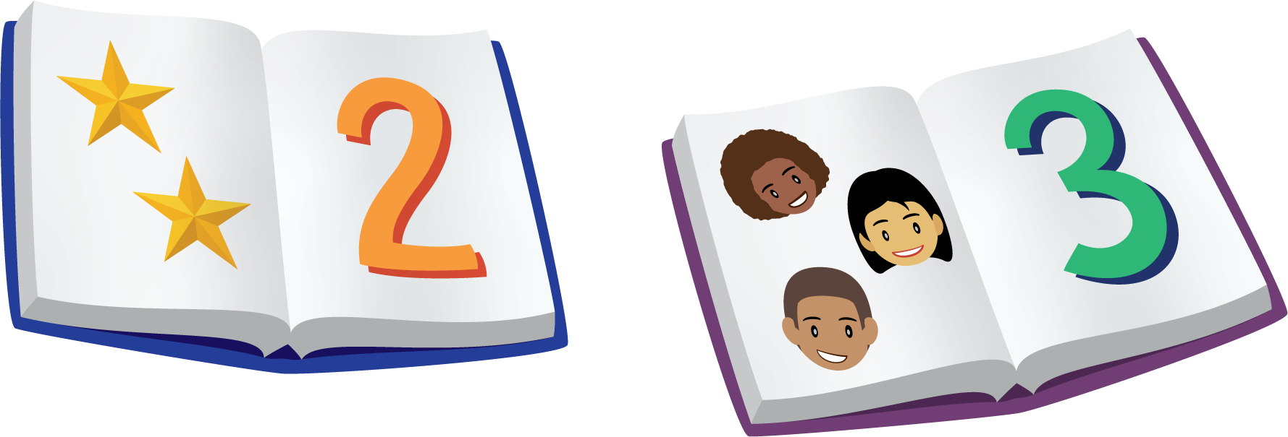

Section Summary
Section Summary
En esta sección, observamos las matemáticas que hay en nuestro mundo.
Encontramos grupos de cosas en nuestro salón de clase y en libros.
Usamos nuestros dedos y dijimos números para mostrar cuántas cosas había.
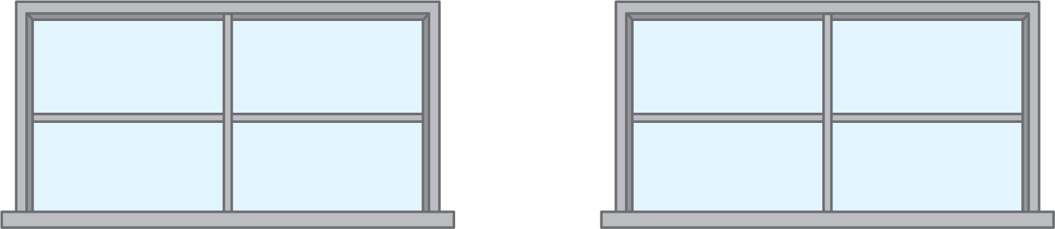

Encontramos grupos que tienen el mismo número de cosas.
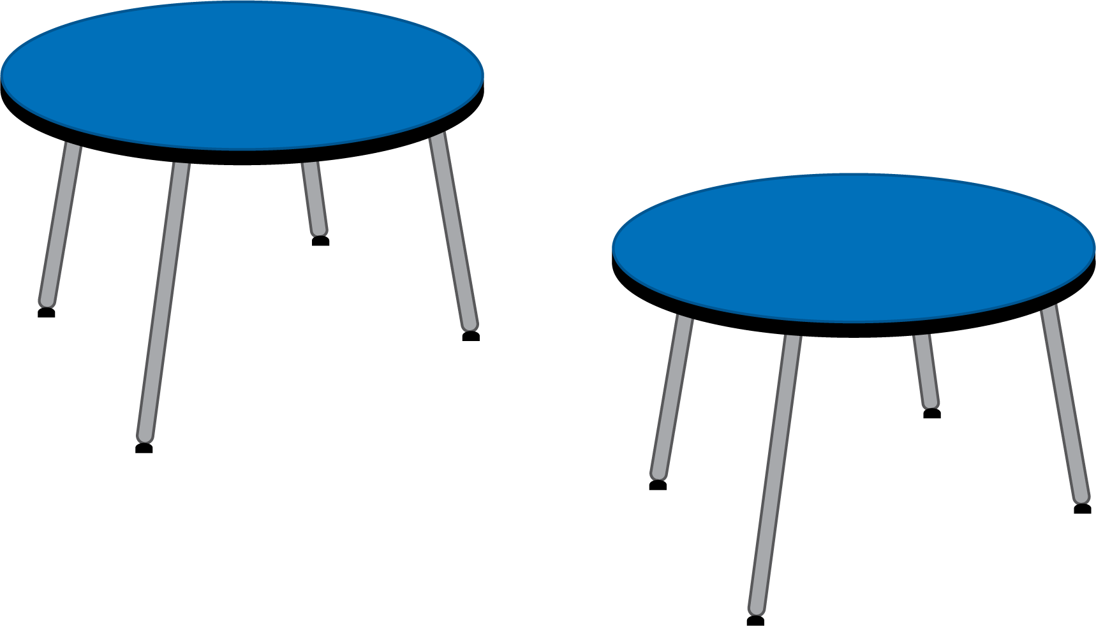
Hay 2 ventanas y 2 mesas.

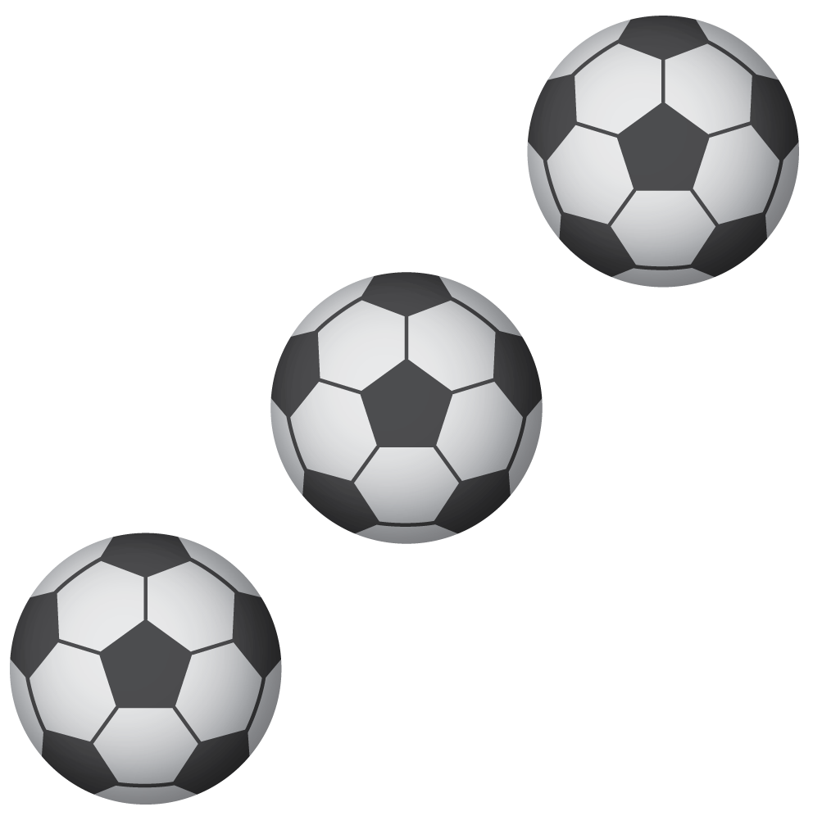
Hay 3 estrellas y 3 balones de fútbol.
Se ven diferentes, pero ambos grupos tienen 3 cosas.
Creamos nuestros propios libros para mostrar grupos que tienen el mismo número de cosas en nuestro salón.
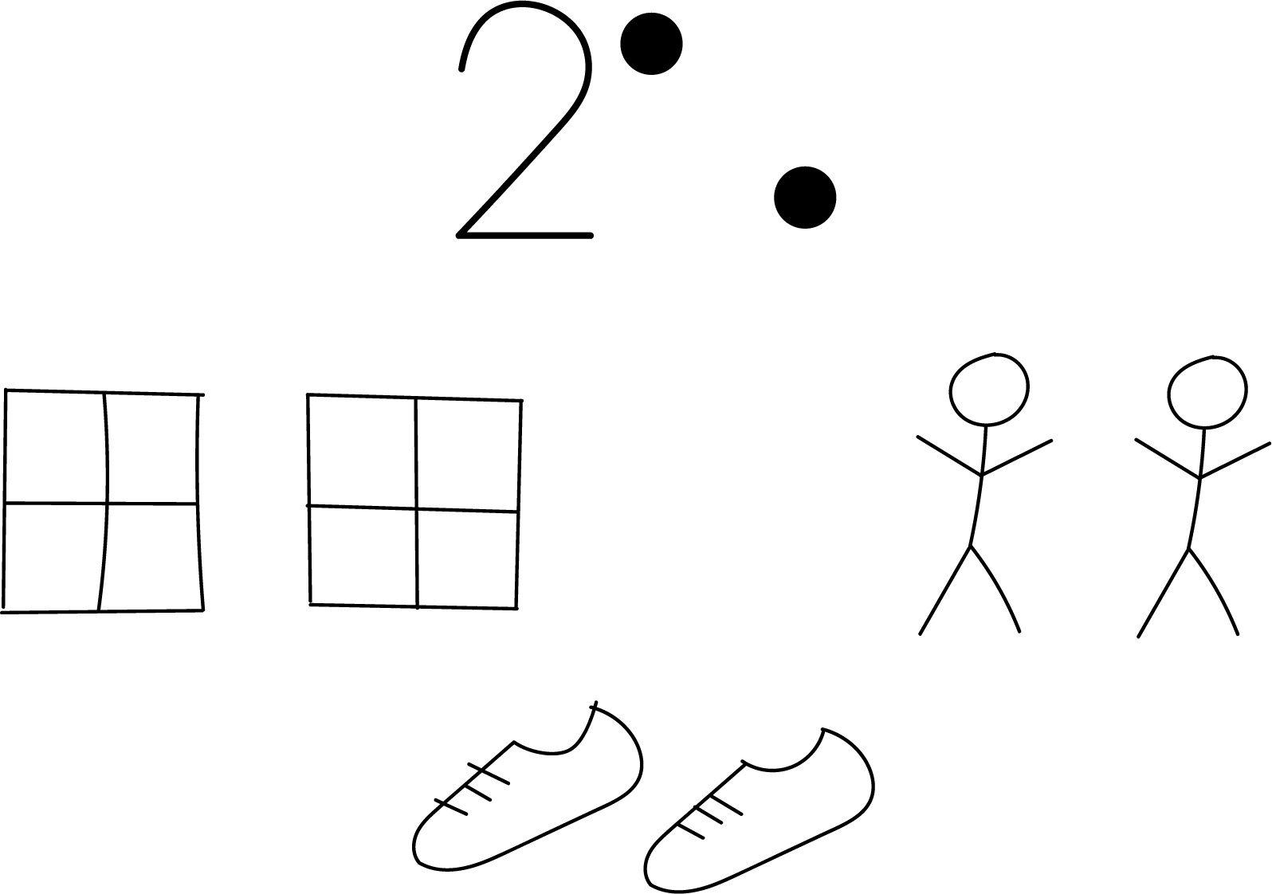
© CC BY 2021 Illustrative Mathematics®

